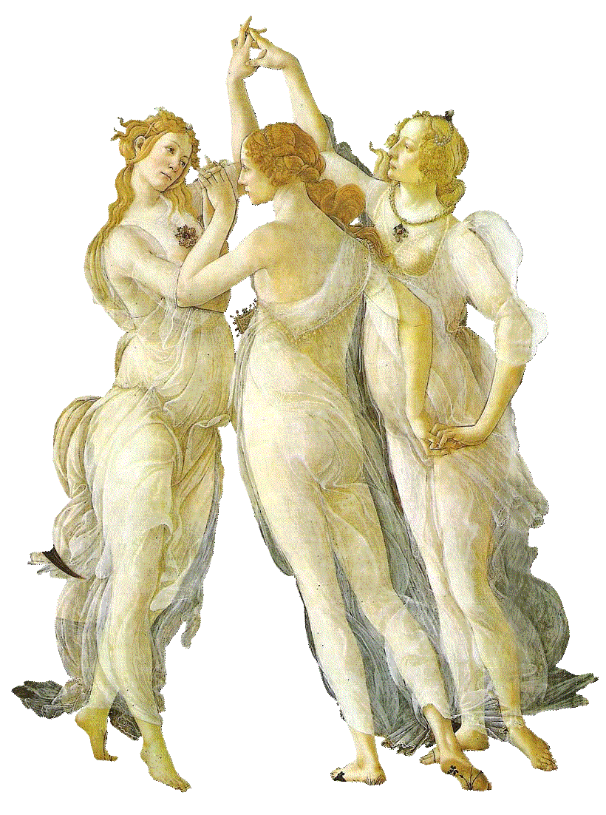
histoire des arts
géographie
Le collège Cousteau

Période : XXe siècle
Domaine : Arts de l’espace
Thème : Arts, ruptures, continuités

Nom : .........................................
Prénom : ....................................
Classe : 6e

1- A quoi la cour de l’entrée te fait-elle penser ? Un Elle ressemble à un parc / jardin public / square.
2- Quelles sont tes impressions ? La cour / l’allée de l’entrée nous fait un peu peur, on est un peu perdu, on ne sait pas bien où est l’entrée.
3- Explique tes impressions en observant les éléments architecturaux et leurs formes.
- architecture triangulaire
- la porte n’est pas en face du portail
- le jaune nous donne une indication sur l’entrée.

4- Comment le forum tient-il ? Il tient avec de grands piliers, dans les coins.
5- Quelles sont tes impressions ? C’est haut, lumineux, grand et « résonnant ». Je me sens perdu.
6- Explique tes impressions en citant les éléments architecturaux et leurs matériaux.
- La lumière naturelle vient des fenêtres donnant sur l’extérieur.
- Il y a des panneaux qui indiquent des choses.
- On se repère mal en bas et mieux à l’étage.
- On se croit à l’extérieur, comme sur une place.
- Il y a des plantes (« jardin » à l’intérieur).

7- Sous le préau, es-tu à l’intérieur ou à l’extérieur ?
On est à l’extérieur du bâtiment et à l’intérieur du collège.
8- Dans la cour, quelles sont tes impressions ?
On se sent bien, la cour n’est ni trop grande ni petite.
9- Explique tes impressions en citant les éléments architecturaux et leurs matériaux.
Il y a toits en ardoise, d’autres en panneaux de plastique, des façades en béton peint, des piliers en bois ou en métal.
Tout est asymétrique.
Je pourrais me sentir un peu perdu…

Le plan et les toitures, complexes, du collège expliquent certaines confusions
et je m’y sens un peu perdu.

Marie Desmares /mai 2015
L’entrée du collège
Marie Desmares /mai 2015
Le forum du collège
Marie Desmares /mai 2015
La cour du collège
Le collège Cousteau (suite)

10- Place en bleu l’entrée, le forum et la cour de récréation sur le plan du collège.

11- Quelle est la partie centrale du collège ? Colorie-la en bleu (tu termineras le coloriage chez toi).

12- Encadre au surligneur bleu à quel plan se rattache le collège Cousteau.
Le plan du collège Cousteau, inauguré en 1989, est celui des écoles à partir des années 1970 : les architectes voulaient rompre avec la tradition des écoles jésuites et innover.

Compare ce que tu ressens dans cette salle de classe par rapport aux impressions ressenties lors de la visite du collège et émets une hypothèse sur la démarche des architectes.

Un peu perdu à l’extérieur des salles de classe, je me sens bien à l’intérieur, afin de mieux apprendre.

forum
entrée
cour de récréation
Légende
partie centrale du collège
bâtiments
bâtiments
cours
cours
parkings
Nord
Le plan du collège
Plan des écoles jésuites
au XVIe siècle
Plan des écoles à partir des années 1970

